Михаил Федрунов  - Middle 1С Developer / Business Analyst / Integration Developer  Симферополь, Крым · готов к релокации в Сербию  +7 978 535-35-95  Kam1dzu00@yandex.ru  mishutik.tupik@gmail.com  Telegram: @Kam1dzu00 | 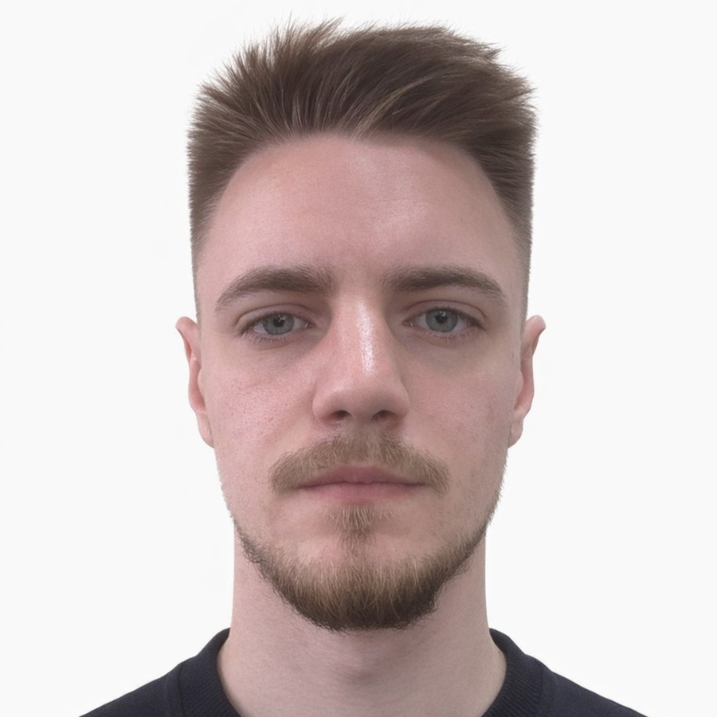

300+ пользователей в поддержке | 3 / 9 рабочих / всех баз | Full cycle от требования до поддержки | Production решения в рабочих контурах

Профессиональный профиль
1С-разработчик и бизнес-аналитик с практическим опытом автоматизации торговли, производства, склада, логистики, маркировки и документооборота. Самостоятельно прохожу полный цикл: уточняю задачу, разбираю процесс, проектирую решение, разрабатываю, тестирую, запускаю и сопровождаю.

Что получает работодатель
- Один специалист закрывает разработку 1С, бизнес-анализ и интеграционные задачи.
- Решения строятся вокруг реального процесса пользователя, а не только технического задания.
- Рабочие инструменты внедряются в production и сопровождаются после запуска.
- Опыт внутри склада и логистики помогает быстро понимать движение товара и документов.

Рабочий процесс
1. Требование > 2. Бизнес-анализ > 3. Проектирование > 4. Разработка > 5. Тестирование > 6. Внедрение > 7. Поддержка

Технологии и компетенции
- 1С:Предприятие 8.3
- УТ / БП / ЗУП
- СКД и язык запросов
- Расширения и внешние обработки
- HTTP / True API / БСП
- FTP / JSON / XML / CSV / TXT
- Фоновые и регламентные задания
- КД 2.1 и планы обмена
- DataMatrix / Честный знак
- HTML / CSS / JavaScript
- Excel / VBA
- Git / Postman — базовый опыт

02 / 03

Опыт работы

ТД «Время», Симферополь | Инженер-системный программист / 1С-разработчик
Январь 2026 — настоящее время
Производственная и дистрибьюторская компании. Основной специалист по прикладным задачам 1С: разработка, интеграции, аналитика и поддержка пользователей.
- Поддерживаю более 300 пользователей, три основные рабочие базы и шесть тестовых и разрабатываемых баз.
- Самостоятельно собираю требования у бухгалтерии, продаж, логистики, склада, производства и руководства; предлагаю техническую реализацию и довожу задачу до рабочего результата.
- Разрабатываю расширения, внешние обработки и отчёты, документы, регистры сведений, формы, СКД-отчёты и печатные макеты.
- Создаю интеграции через HTTP/True API, FTP, JSON и XML; использую БСП для серверных запросов, авторизации и получения токенов.
- Настраиваю фоновые и регламентные задания для загрузки файлов, массовой проверки данных, обработки кодов и рассылки отчётов.
- Дорабатываю обмены между информационными базами, планы обмена, XML-переносы и правила Конвертации данных 2.1.
- Проверяю внедрения на тестовых базах, сопровождаю запуск и оперативно исправляю найденные пользователями ошибки.
- Готовлю инструкции и объясняю сотрудникам логику новых инструментов и изменённых процессов.

ОВК-Терм, Симферополь | Оператор 1С → логист → менеджер по работе с актами → заместитель начальника склада
Январь 2023 — ноябрь 2025
Прошёл путь от операционной работы в 1С до координации складских и логистических процессов. Этот опыт сформировал сильную прикладную базу для последующей автоматизации бизнеса.
- Работал с полным циклом движения товара: приёмка, размещение, перемещение, комплектация, отгрузка, доставка, возвраты и инвентаризации.
- Анализировал расхождения между данными 1С, первичными документами и фактическими операциями склада и логистики.
- Координировал работу склада, логистов, водителей, менеджеров и бухгалтерии; согласовывал требования нескольких подразделений.
- Контролировал корректность актов, перемещений, отгрузок, складских остатков и сопроводительных документов.
- Создавал отчёты и инструменты Excel со сложными формулами, сводными таблицами и VBA, сокращая ручную подготовку и сверку данных.
- Формализовывал процессы и составлял инструкции для сотрудников.

03 / 03

Ключевые доказательства опыта
Ниже приведены показательные кейсы, а не полный список выполненных задач. Нестандартные запросы руководства и пользователей самостоятельно формализовывались и доводились до рабочего результата.

CASE-001 | Сверка исходящих УПД с системой «Честный знак»
Решение. Разработал обработку для БП 3.0 с выбором организации и периода. Она находит реализации и УПД, требующие проверки, обращается к True API по идентификатору документа, извлекает коды из УПД и проверяет текущего владельца каждого кода. Массовая проверка выполняется фоновыми заданиями с контролем статуса и понятным итоговым протоколом.
Результат. Пользователь получает единую таблицу с реализациями, УПД, статусами, идентификаторами и количеством кодов, а также отдельную выгрузку TXT. Многодневная ручная сверка заменена одним запуском и анализом готового результата.
Технологии: 1С:Бухгалтерия 3.0 · True API · HTTP · SSL · БСП · фоновые задания · DataMatrix

CASE-002 | Загрузка DataMatrix из мобильного приложения
Решение. Настроил получение JSON-файлов с FTP, парсинг даты загрузки и продажи, агента, торговой точки и DataMatrix-кодов. Добавил сопоставление с пользователями, партнёрами, номенклатурой и маршрутами, собственный регистр сведений, контроль дублей и журналирование ошибок.
Результат. Данные поступают в 1С автоматически и становятся пригодными для аналитики без ручной сборки файлов. Ошибки сопоставления не теряются, а фиксируются для последующей обработки.
Технологии: 1С:УТ · FTP · JSON · регламентные задания · регистры сведений · DataMatrix

CASE-003 | Контроль сканирования по агентам и подразделениям
Решение. Разработал отчёты с группировкой по подразделениям и агентам, переводом блоков и коробов в пачки, итогами и списками сотрудников без сканов. Данные приложения сопоставляются с продажами из бухгалтерской базы.
Результат. Руководители получают понятную картину по каждому подразделению и агенту: кто не сканирует, кто сканирует не полностью и где есть расхождения с учётом.
Технологии: 1С · СКД · сложные запросы · регистры сведений · межбазовая сверка · Excel

Образование и языки
Крымский федеральный университет им. В. И. Вернадского, Физико-технический институт. Информатика и вычислительная техника, заочная форма, 2022–2027.
Русский — родной; украинский — свободное понимание; английский — техническое чтение и базовый разговорный; сербский — начальный.
Готов к переезду в любой город Сербии и выходу на работу в ближайшее время. Рассматриваю офис, гибрид и удалённый формат. Требуется помощь работодателя с разрешением на работу и легализацией.

